Exclusive SERVAQ Event
PIERWSZY W HISTORII KONGRES EXCLUSIVE SERVAQ EVENT! E-MARKETER - SPECJALISTA PRZYSZŁOŚCI Dowiedz Się Jak Stać Się Marketerem Iinternetowym, Promować Siebie i Swój Biznes.

Czy zarabianie w Internecie jest przeznaczone dla nielicznych? Bzdura! Niezależnie od tego kim jesteś, czym się zajmujesz i jakie masz doświadczenie możesz to zrobić.
Wykorzystasz Internet do zwiększania aktualnych dochodów, a nawet do całkowitego odcięcia się od nich na rzecz prowadzonego w sieci biznesu.

Jednak istnieje bariera wejścia, które niektórzy nie są w stanie przeskoczyć. Jak każda nowa specjalizacja marketing internetowy rządzi się swoimi prawami. Trzeba je najpierw poznać, a dopiero później zabierać się za działanie. W przeciwnym razie nasze starania i chęci szybko ostygną.
Dlatego na kongresie Exclusive Servaq Event dowiesz się jak przełamać dotychczasowe lody i prawidłowo wejść w świat marketingu internetowego. Dzięki temu istnieje bardzo duża szansa, że Internet pozwoli Ci na niesamowity rozwój Twojej działalności oraz Twojej osoby.

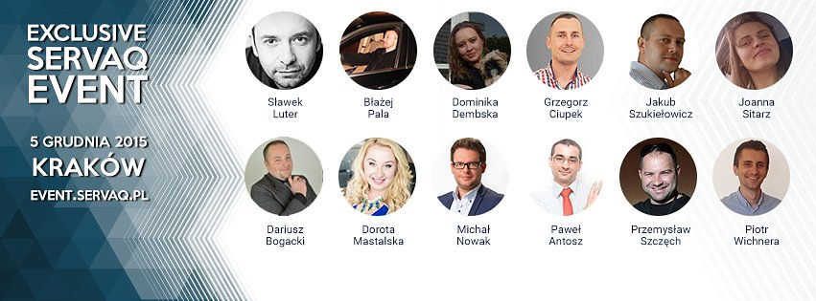
Bilety możesz zamówić na stronę eventu.

